移动RFID系统使用手册（写入端）

目录索引
1、 配置无线网络 1
2、 配置程序设置 2
3、 启动程序 2
4、 选择查询模式 3
5、 写入标签数据 4
6、 导入离线文件 6

配置无线网络
设备任务栏上的图标表示已连接上无线网络，表示未连接
- 任务栏上点击开始图标->程序->Summit->SCU打开无线的配置页面
- 选择Profile选项卡，点击Scan按钮进行搜索无线信号，选择对应的无线网络
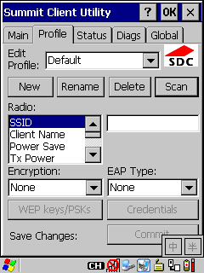
- 点击下方的Commit按钮保存配置，回到Main选项卡，选择刚才保存的配置

配置程序设置
配置文件放在程序目录的App.xml里，里面包含
- Webservice接口地址
- 重复扫描标签验证密码

启动程序
以下两种方式都可进入程序
- 点击桌面上的快捷方式“写入标签”
- 点击桌面上的“我的设备->程序文件夹->RFID Write->RFID Write”
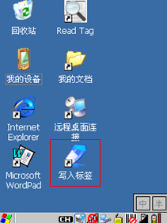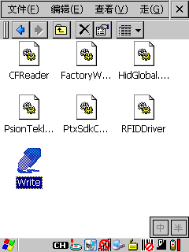

选择查询模式
本程序共支持两种查询模式，离线和在线模式
在程序主界面的菜单中可以进行切换，默认是在线模式
- 离线查询：当网络遇到故障或接口出错时可以暂时使用离线备用方案进行操作，此方案需要事先将组件信息通过PC导入端导到设备中
- 在线查询：直接在线查询组件的信息
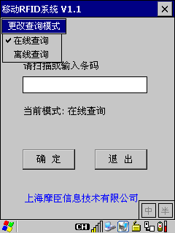

写入标签数据
- 在主界面扫描或录入组件条码，点击“确定“按钮
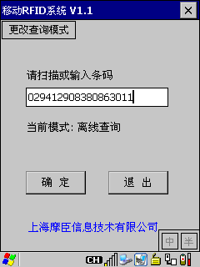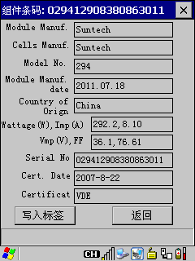
- 如果此组件已写过到其它的标签里，会有如下提示，在输入正确的验证密码后，再次对准标签，点击“确认“按钮将重新写入
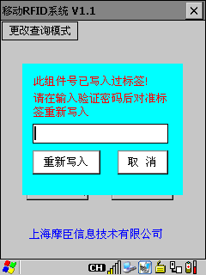
- 将标签对准扫描头（屏幕上面凸出来的地方的背面）并点击“写入标签“按钮进行写入标签，听到”嘀“一声表示写入标签成功
- 如果标签里已有数据写入，将会提示是否覆盖标签里面的信息，点击“是”则覆盖写入，“否”则返回
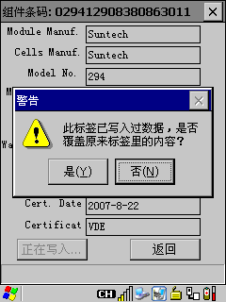

导入离线文件
- 请先将移动设备与PC相连接
- 在弹出的Active Sync软件中选择“否“，点击下一步，完成，桌面右下角图标如图所示表示连接正常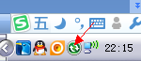
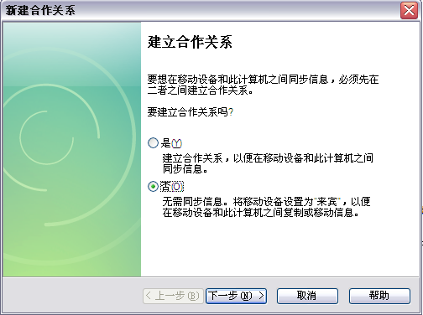

- 打开导入程序，点击“开始导入“按钮，选择需要导入的Excel文件，提示导入完成后即可关闭程序
